Конспект урока

Технология изучения | Деятельность учителя | Деятельность ученика | Планируемые результаты обучения (на уровне УУД)
1.Организационный этап | Приветствие, проверка подготовленности к учебному занятию, организация внимания детей.  Садитесь.  Ребята, посмотрите на слайд.  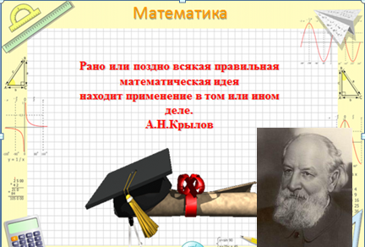  Мне хотелось бы , что бы слова выдающегося русского кораблестроителя, математика и механика, заслуженного деятеля науки и техники, академика Алексея Николаевича Крылова стали эпиграфом нашего урока.  Как Вы понимаете эти слова? | Настраиваются на работу, получают позитивный заряд, концентрируют внимание.  Читают высказывание. Обдумывают.  Высказывают своё мнение. | Метапредметные  регулятивные: организация своей учебной деятельности  коммуникативные: планирование учебного сотрудничества с учителем и одноклассниками
2.Актуализация опорных знаний | Новые знания нам будет очень трудно осваивать без умения быстро и верно считать, поэтому, как всегда начнем урок с устного счета. Разделите все примеры на группы и выполните действия.  Расположив полученные числа в порядке возрастания, вы получите слово.  Ребята, кто знает, что означает это слово?  Прочитайте на слайде точное значение этого слова. | Вычисляют устно.  Располагают числа в порядке возрастания. Читают слово.  Высказывают свои предположения.  Читают. | повторение изученного ранее материала;  структурирование собственных знаний по теме «десятичные дроби»;  контроль и оценка процесса результатов деятельности;  планирование учебного сотрудничества с учителем и одноклассниками;  учатся правильно излагать свои мысли.
3.Целеполагание и мотивация | Ребята, прочитайте информацию, предоставленную службой статистики.  Как вы её понимаете?  Подумайте, на какие две группы эту информацию можно разделить?  Как, по вашему мнению, эта информация была получена.  А как вы понимаете «средняя продолжительность жизни», «средняя глубина», « средняя заработная плата»?  Придумайте несколько словосочетаний со словом «среднее».  А что «среднее» в математике можно найти?  Правильно будет «Среднее арифметическое».  Запишите тему урока.  -Что вы знаете о среднем арифметическом нескольких чисел?  -Что вы хотите узнать нового на уроке и чему научиться? | Читают.  Высказывают своё мнение.  Каждая группа высказывает свое предложение и обосновывает его.  Высказывают предположение.  Высказывают предположения  -«Средняя температура, среднее образование, средняя цена, среднее ухо, средняя заработная  Ничего  Что такое среднее арифметическое и как его найти. В каких задачах встречается среднее арифметическое.  Формулируют цели урока. | Сравнивают величины, находят наибольшее, наименьшее значение, приводят примеры «среднего значения» в практической деятельности  .  Учатся учитывать правило в планировании и контроле способа решения; учатся организовывать свою учебную деятельность.  Коммуникативные  уметь договариваться и приходить к общему решению в совместной деятельности  Познавательные: формулирование проблемы, самостоятельное выделение и формулирование познавательной цели
4.Построение проекта выхода из затруднения | Давайте попытаемся узнать, что называется средним арифметическим и как его найти.  Решите задачу.  - Ребята, давайте составим план решения задачи.  А почему мы делили на 3? Ведь этого числа не было в условии задачи?  А что означает число 4?  Число 4 называется средним арифметическим чисел 2, 4 и 6.  Решим ещё одну задачу по этому же плану  Спортсменка по фигурному катанию за своё выступление получила оценки: 5,3 4,8, 5,4 5,2 ,5,7 . Найдите среднюю оценку за выступление спортсменки. 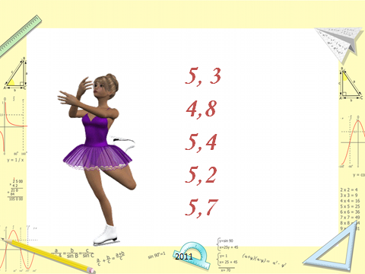  А почему вы делили на 5, ведь этого числа не было в условии задачи. Что означает это число?  - Ребята, попытайтесь в каждой группе составить алгоритм нахождения среднего арифметического.  Предлагаю решить и обсудить решение ещё одной задачи.  Скажите, разве автомобиль на всём пути ехал с такой скоростью?  Так какое название к этой скорости можно подобрать?  Как мы её нашли?  Решим ещё одну задачу.  . Составьте план решения задачи. | Обсуждают решение в группах.  Решают задачу.  Составляют план решения.:  - Сложили все пирожки.  - Разделили на поровну.  Предполагаемые ответы:  - потому что всего трое детей.  - столько каждому досталось в среднем пирожков  Решают в группах задачу. Проверяют решение.  5 чисел складывали.  Называют составленные алгоритмы.  Возможный вариант:  Алгоритм:  «Найти сумму всех чисел»  «Найти количество слагаемых»  «Разделить сумму чисел на количество»  Разделили пройденный путь на время.  Предлагают варианты.( средняя скорость)  Работают в группе. Предлагают план решения:  Найти весь путь и разделить его на всё время движения. | Предметные:  первичное усвоение определения и алгоритма нахождения среднего арифметического нескольких чисел , средней скорости.  Личностные: учатся правильно излагать свои мысли Метапредметные:  Регулятивные:  организация своей учебной деятельности.  Познавательные:  осуществление поиска необходимой информации для выполнения учебных заданий с использованием учебной литературы;  Коммуникативные: уметь строить монологическое высказывание, владеть диалогической формой речи, планирование учебного сотрудничества с учителем и одноклассниками.
5.Реализация построенного проекта | Мы с вами решили несколько задач на нахождение среднего арифметического и средней скоростью. Но до сих пор не знаем точного определения среднего арифметического и средней скорости.  Каике алгоритмы нахождения среднего арифметического и средней скорости вы составили.  Давайте сравним ваши алгоритмы с эталоном.  - Я предлагаю вам немного отдохнуть, но не забывать о теме нашего урока.  Физкультминутка! | Работаю с учебником. Выполняют задания  Ученики у доски делают отчеты о работе своей группы. Делают выводы.  Ученики дают ответы на поставленные вопросы.  Сравнивают свои составленные алгоритмы с эталоном.  Учащиеся сменили вид деятельности (отдохнули) и готовы продолжать работу.  Провели физкультминутку. | Предметные:  первичное усвоение определения и алгоритма нахождения среднего арифметического нескольких чисел;  Личностные: учатся правильно излагать свои мысли  Метапредметные:  Регулятивные:  учитывать правило в планировании и контроле способа решения;  познавательные:  осознанное и произвольное построение речевого высказывания в устной и письменной форме.  Коммуникативные:  планирование учебного сотрудничества с учителем и одноклассниками.
6.Первичное закрепление с проговариванием во внешней речи | Обсудите в группах решение следующие задач и решите их.  .  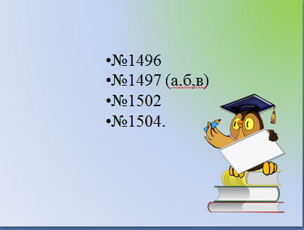 Давайте проверим наши решения  . | Выполняют задания, работая в группах.  Обсуждают решение.  Проверяют решение | Предметные:  первичное усвоение определения и алгоритма нахождения среднего арифметического нескольких чисел и средней скорости.  -умение применять правило (алгоритм) нахождения среднего арифметического и средней скорости при решении задач;  Метапредметные:  познавательные:  формирование интереса к данной теме  регулятивные:  планирование своей деятельности для решения поставленной задачи и контроль полученного результата.  коммуникативные:  взаимодействовать с учителем во время фронтальной работы, выслушивать разные мнения своих сверстников, корректировать свое мнение.
7.Самостоятельная работа с проверкой по эталону | Есть ли вопросы по новой теме ?  Давайте проверим, как вы усвоили сегодняшнюю тему. Вам предлагается несложный тест. На выполнение теста вам отводится 7 минут. Я знаю, что вы успешно справитесь с выполнением задания.  Проверьте соё решение с помощью ключа.  Поднимите руки. кто выполнил правильно все 5 заданий? 4 задания? 3 задания? | Ребята выполняют тест самостоятельно и проверяют ответы с помощью «ключа»  Выполняют тест.  Проверяют решение с помощью ключа.  Ребята поднимают руки. | Предметные:  умение применять правило (алгоритм) нахождения среднего арифметического при решении задач;  Личностные:  учатся правильно излагать свои мысли  Метапредметные:  познавательные:  формирование интереса к данной теме  регулятивные:  работая по плану, сверять свои действия с целью и, при необходимости, исправлять ошибки самостоятельно  коммуникативные:  умение с достаточной полнотой и точностью выражать свои мысли
8. Информация о домашнем задании | Сегодня мы говорили о среднем арифметическом нескольких чисел. На следующем уроке будем решать более сложные задачи. Чтобы вам было проще разобраться в условиях задач, прочитайте п.38 на стр.226 и решите № 1524 и 1526. Это ваше домашнее задание.  А еще я предлагаю вам побыть дома в роли статиста, собрать и обработать некоторую информацию: определить стоимость 1 пакета молока (3,2%) в 3-х магазинах и вычислить её среднюю стоимость, определить средний возраст членов вашей семьи.  Выполняя практическую работу, одной из групп досталось задание:  «Определить среднее расстояние между концами большого и указательного пальца.» В старину на Руси это расстояние имело название. Узнайте, как называлось это расстояние и чему оно было равно.  А ещё узнайте, кто в математике ввёл термин «среднее арифметическое». И выполните презентацию. | Записывают домашнее задание.
9.Рефлексия учебной деятельности (итог) | Наш урок подошёл к концу и наступает время подведения итогов. Посмотрите на эти незаконченные предложения и продолжите их. | Ученики дают самооценку своей работы на уроке | Личностные:  Самооценка обучающимися результатов своей учебной деятельности, осознание метода построения и границ применения нового способа действия  Метапредметные:  регулятивные:  осознавать конечный результат решения проблемы.  Познавательные:  формирование интереса к данной теме.  коммуникативные:  уметь слушать и вступать в диалог.

